St. Johann, 22.06.2020

TyreSystem erweitert Felgensimulator

Der Online-Großhändler TyreSystem ergänzte seinen Felgensimulator Felgomat um mehr als 25.000 standardisierte Fahrzeugbilder und bietet seinen Kunden neben der kostenpflichtigen Pro-Version nun auch eine kostenlose Basic-Variante an.
Dadurch haben alle TyreSystem-Nutzer die Möglichkeit, jede beliebige Felge aus dem Sortiment auf ein bereits hinterlegtes Fahrzeugbild in verschiedenen Standardfarben zu montieren. Voraussetzung ist, dass die Felgensuche über die Schlüsselnummer oder Fahrzeugauswahl begonnen wird. „Der Felgomat Basic eignet sich vor allem, um dem Kunden während der Beratung schnell einen grundlegenden Eindruck zu verschaffen, wie die Felgen auf dem Fahrzeugmodell aussehen“, erklärt Michael Bais, Felgenexperte bei TyreSystem.
Der Felgomat Pro geht einen Schritt weiter. Hier kann ein Foto des Kundenfahrzeugs per App in den Simulator geladen werden und die jeweiligen Felgen werden dann vollautomatisch per Bildscansoftware passgenau platziert. „Diese Felgomat-Version ist für modifizierte Autos prädestiniert. Aber auch Kunden, welche großen Wert auf Optik und Design legen, schätzen das Pro-Modul sehr“, so Bais. Die individuelle Fahrzeug-Optik bleibt erhalten und dem Felgenliebhaber wird ein sehr realistischer Eindruck vermittelt, wie die Felgen und Zollgrößen auf seinem Fahrzeug zur Geltung kommen. Zusätzlich wird der Kunde durch die verfügbare Vergleichsfunktion „Vorher-Nachher“ optimal in seiner Kaufentscheidung bestärkt.

Für beide Felgomat-Varianten stellt TyreSystem sein gesamtes Felgensortiment zur virtuellen Anprobe zur Verfügung. Der Felgomat Basic ist für TyreSystem-Kunden kostenlos. Die Pro-Version ist im ersten Monat frei und kostet danach pro Monat 12,50 Euro. Das Abo ist jederzeit monatlich kündbar.

Bildmaterial:

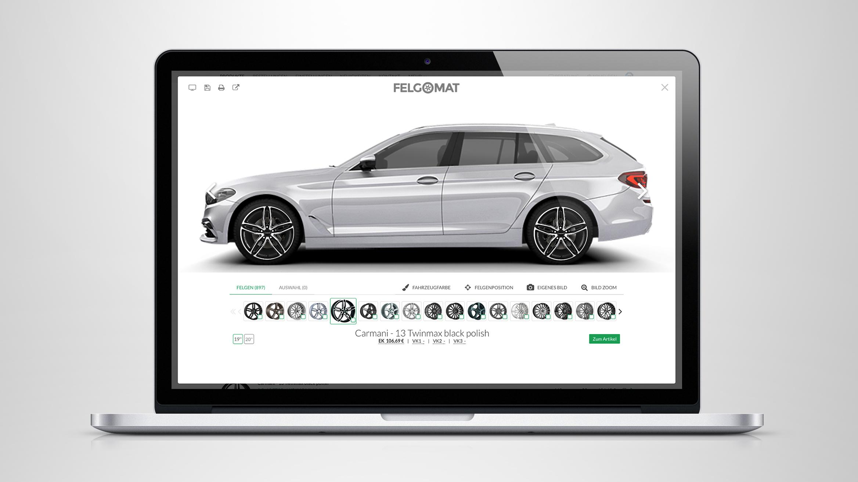 | Datei:  Titel: | tyresystem-felgomat-basic.jpg  Mit dem Felgomat Basic können TyreSystem-Kunden kostenlos jedes passende Felgenmodell virtuell auf ein standardisiertes Fahrzeugbild montieren
 | Datei:  Titel: | tyresystem-michael-bais.jpg  Michael Bais beantwortet am Expertentelefon unter 07122 / 825 93 -430 alle Fragen rund um das Thema Felgen.
 | Datei:  Titel: | tyresystem-felgomat-pro.jpg  Im Felgomat Pro wird das eigene Fahrzeugfoto per App in den Simulator hochgeladen.

. . . . . . . . . . . . . . . . . . . . . . . . . . . . . . . . . . . . . . . . . . . . . . . . . . . . . . . . .

Über TyreSystem

Seit 2007 bietet das B2B-Onlineportal unter www.tyresystem.de seinen Kunden kostenlos eine der einfachsten Lösungen für den Online-Reifenhandel am Markt. Eine Vielzahl praktischer Funktionen und Module sowie Schnittstellen zu vielen Warenwirtschaftssystemen der Reifenbranche vereinfachen die tägliche Geschäftsabwicklung von Reifenhändlern, Kfz-Werkstätten oder Autohäusern. Das mittelständische Unternehmen wächst seit mehreren Jahren rasant und verfügt über zwei Standorte im schwäbischen St. Johann sowie einen Sitz in Ulm.

. . . . . . . . . . . . . . . . . . . . . . . . . . . . . . . . . . . . . . . . . . . . . . . . . . . . . . . . .

Kontakt:

Rebecca Rohmeder
Öffentlichkeitsarbeit & Social Media
Telefon: 07122 / 82593 -611
E-Mail: rebecca.rohmeder@rsu.de

